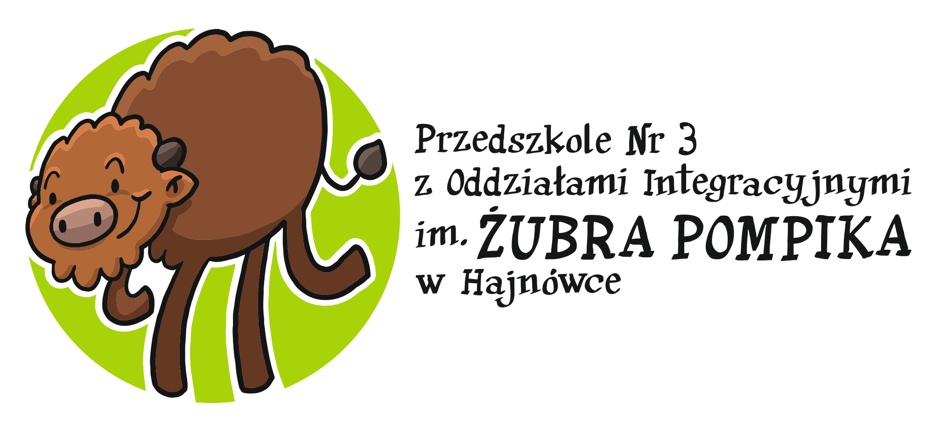

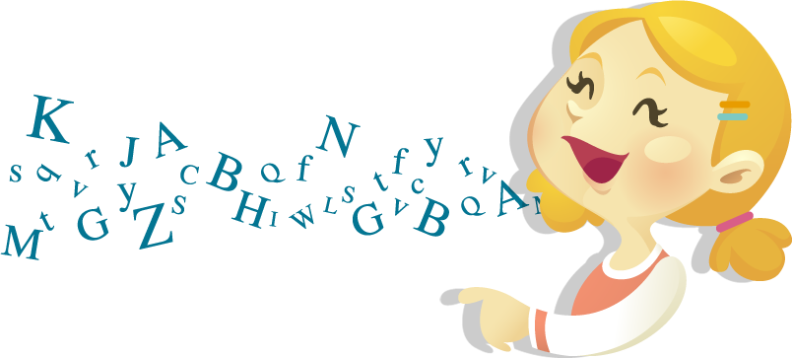
VIII Przedszkolny Festiwal Logopedyczny
„LOGOWIERSZYKI”

Dyrektor Przedszkola Pani Dorota Ewelina Durzyńska
oraz logopeda Pani Elżbieta Wołkowycka
zapraszają do udziału rodziców i ich dzieci uczęszczające
do Przedszkola nr 3 z Oddziałami Integracyjnymi
im. Żubra Pompika w Hajnówce
objęte terapią logopedyczną w przedszkolu

Patronat nad Festiwalem - Dyrektor Przedszkola nr 3 z Oddziałami Integracyjnymi im. Żubra Pompika w Hajnówce

Dzieci wspólnie z rodzicami przygotowują do recytacji wierszyk LOGOPEDYCZNY (wybrany przez logopedę) z określoną trudnością artykulacyjną (ćwiczoną – wywoływaną i utrwalaną głoską), zwracając uwagę na jak najpoprawniejszą wymowę. Dzieci w domu samodzielnie lub z pomocą rodziców wykonują pracę ilustrującą treść wiersza (format pracy A3, technika wykonania dowolna).

Miejsce i czas przeprowadzenia Festiwalu:
Miejsce: Przedszkole nr 3 z Oddziałami Integracyjnymi im. Żubra Pompika w Hajnówce
Terminy: do 28 lutego 2025r. - składanie prac i zgłoszenie udziału dziecka
(do logopedy lub nauczyciela grupy)
6 marca 2025r. – Festiwal - recytacja wierszy i prezentacja prac

Warunkiem uczestnictwa jest terminowe zgłoszenie dziecka i złożenie prac z wypełnioną metryczką stanowiącą załącznik do regulaminu festiwalu u logopedy lub nauczyciela grupy oraz recytacja wiersza i prezentacja pracy 6 marca 2025r. Organizator nie zwraca złożonych prac plastycznych. Wystąpienia i prace nie będą oceniane przez jury. SERDECZNIE ZAPRASZAMY

